Если у вашего ребёнка хорошо развиты навыки общения,

если он в любом коллективе чувствует себя,

как рыба в воде, — ему отлично подойдут

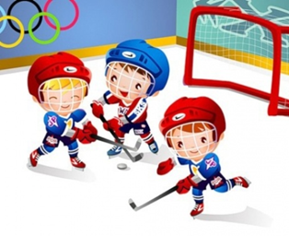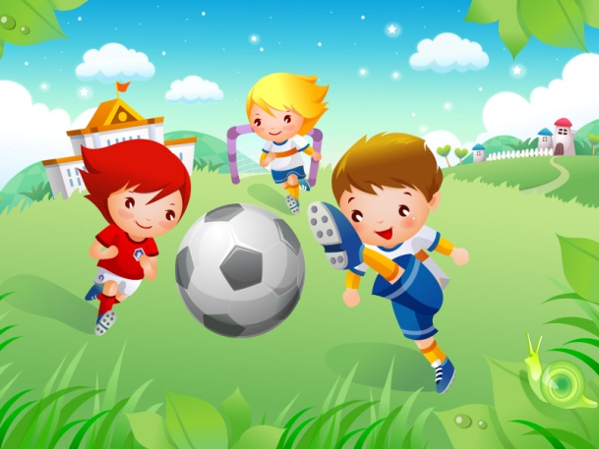 командные виды спорта:

футбол,

хоккей,

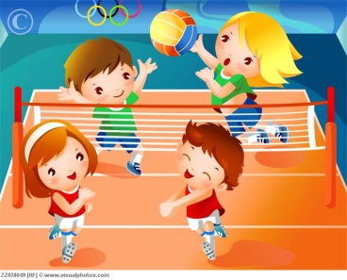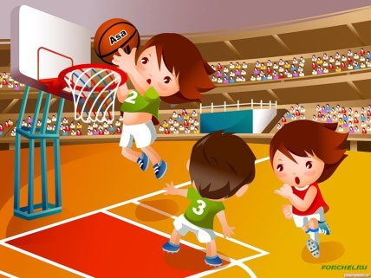 баскетбол,

волейбол и т. д.

Если вы хотите заниматься физическим воспитанием

детей гиперактивных, склонных к дракам и конф –

ликтам, можно обратить внимание на секции едино-

борств. Здесь ребенок сможет выплеснуть излишки

энергии и избавиться от своей агрессии.

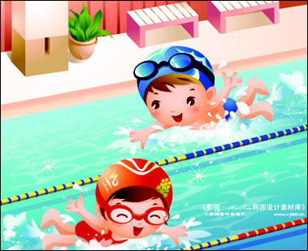 Если вы озабочены проблемами физического

воспитания тихого, замкнутого и застенчивого

 ребенка, не спешите принуждать его заниматься

командными видами спорта в надежде, что он

станет более общительным. Скорее ему

придется по душе конный спорт или плавание.

Эти же виды спорта отлично подойдут и слишком эмоциональным, вспыльчивым детям, чьи родители стремятся воспользоваться физическим воспитанием детей для укрепления их здоровья.